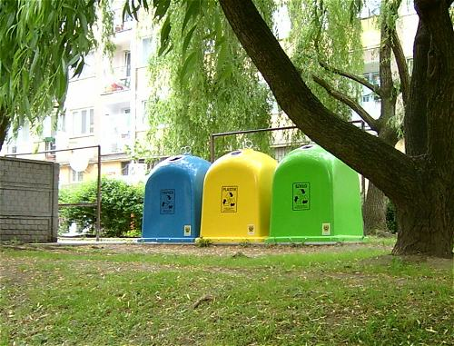SEGREGACJA ODPADÓW W GOSPODARSTWIE DOMOWYM
Pojemniki na odpady mają różne kolory. Do nich wrzucamy odpowiednie rodzaje odpadów. Pamiętajmy, że nie wszystko nadaje się do ponownego wykorzystania i trzymajmy się poniższych zasad.
Szkło
Do oznaczonego pojemnika wrzucamy szkło. Kolorowe osobno do pojemnika zielonego, bezbarwne osobno do pojemnika białego. Wrzucamy: Szkło spożywcze, słoiki butelki po napojach itp. Nie martwimy się zabrudzeniami, resztkami jedzenia, etykietami. Są one usuwane w procesie recyklingu. Nie wrzucamy: Szkła zbrojonego, szyb, szyb samochodowych, porcelany. Korzyści: Wytwarzanie szkła z tłuczki szklanej pochłania o wiele mniej energii w hucie niż wytapianie z surowca pierwotnego. Zmniejsza to emisje CO₂ i nie przyczynia się do globalnego ocieplenia. Mniejsze hałdy na wysypiskach (szkło się nie rozkłada w naturze).
Papier
W niebieskim, również opisanym pojemniku, ląduje makulatura. Wrzucamy: Gazety, opakowania papierowe. zeszyty, tekturę itp. Nie wrzucamy: papieru w połączeniu z innymi odpadami. Pamiętajmy, że papier zamoczony stanowi gorszy surowiec do przetwarzania, a papier tłusty się do tego nie nadaje.
Korzyści wynikające z ponownego wykorzystania papieru to przede wszystkim zdrowsze lasy, które są mniej eksploatowane i mają większe szanse na osiągnięcie dojrzałego wieku i zachwycenia swoim pięknem.
Tworzywa sztuczne
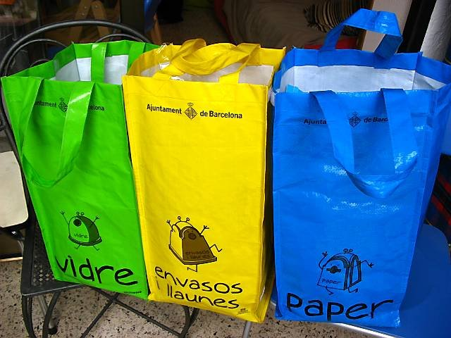Żółty pojemnik jest przeznaczony na tworzywa sztuczne. Wrzucamy do niego plastikowe butelki po napojach, reklamówki, folię i inne odpady z tworzyw sztucznych.
Nie wrzucamy śmieci i innych odpadków. Korzyści jakie daje nam ponowne wykorzystanie tworzyw sztucznych to bardziej czyste środowisko. W trakcie naturalnego rozkładu powstają szkodliwe substancje. Ponadto rozkład ten trwa bardzo długo więc śmieci takie zalegają na wysypiskach. Ostatnim plusem jest zmniejszone wydobycie ropy naftowej. To z ropy uzyskuje się większość tworzyw.
Metale
Do Żółtego pojemnika wrzucamy także odpady metalowe. Można tam wrzucać wszelkie puszki po konserwach, napojach, kapsle i nakrętki metalowe i inne odpady metalowe. Nadaję się do tego aluminium, żelazo i inne. Korzyści z recyklingu metali to jak w przypadku szkła mniejsze zużycie energii przy wytopie. Oszczędność surowców wpływa także na ich ceny. Im więcej metali na rynku tym tańsze produkty metalowe.
Odpady organiczne
Jeżeli mamy własny ogród możemy także zagospodarować naturalne odpady organiczne. Są to resztki jedzenia, napojów, fusy, obierki itp. Można takie odpady wykorzystać jako doskonały kompost użyźniający ziemię w ogrodzie czy na działce.
Korzyści dla środowiska są niewielkie, gdyż odpady organiczne ulegają łatwemu, naturalnemu rozkładowi. Jednak góry śmieci na wysypisku będą mniejsze i mniej energii pochłonie wywóz śmieci.
Natomiast i występują korzyści osobiste, takie jak mniejsza objętość odpadów więc i tańszy wywóz. Bujniejsza roślinność w ogródku wyrosła na naturalnym zdrowym nawozie.

http://www.ekolog.ovh.org/odpady/segregacja.php

 | Poj. niebieskie |  |  |  | Pojemniki żółte |  |  | Pojemniki białe |  |  | Pojemniki zielone
 | PAPIER |  |  |  | PLASTIK |  |  | SZKŁO BEZBARWNE |  |  | SZKŁO KOLOROWE
 |  |  |  |  | METAL
Tu wrzucam: |  |  | Tu wrzucam |  |  |  | Tu wrzucam bezbarwne |  |  | Tu wrzucam kolorowe
- gazety i czasopisma |  |  | - butelki po napojach (najlepiej zgniecione) |  |  |  | - butelki i szklane po napojach i żywności |  |  | - butelki i słoiki szklane po napojach i żywności
- katalogi i prospekty |  |  | - butelki po płynach do mycia |  |  |  | - butelki po napojach alkoholowych |  |  | - butelki po napojach alkoholowych
- papier szkolny i biurowy |  |  | - plastikowe zakrętki |  |  |  | - szklane opakowania po kosmetykach |  |  | - szklane opakowania po kosmetykach
- książki w miękkich okładkach lub z usuniętymi twardymi okładkami |  |  | - plastikowe torebki, worki, reklamówki
- torebki papierowe |  |  | - plastikowe koszyczki po owocach
- papier pakowy |  |  | - puszki po napojach
- pudełka kartonowe i tekturowe |  |  | - puszki po konserwach
- tekturę |  |  | - drobny złom żelazny i metale kolorowe
 |  |  | - kapsle
Tu nie wrzucam: |  |  | Tu nie wrzucam: |  |  |  | Tu nie wrzucam: |  |  | Tu nie wrzucam:
- zabrudzonego i tłustego papieru |  |  | - butelek i pojemników z zawartością |  |  |  | - szkła stołowego |  |  | - szkła stołowego
- papieru z folią |  |  | - butelek i pojemników po olejach (spożyw., chłodniczych, silnikowych) |  |  |  | - fajansu |  |  | - fajansu
- papieru termicznego i faxowego |  |  | - opakowań po lekach |  |  |  | - porcelany i ceramiki |  |  | - porcelany i ceramiki
- kartonów po mleku i napojach |  |  | - butelek po płynach chłodniczych |  |  |  | - luster |  |  | - luster
- papieru przebitkowego (rachunki, faktury) |  |  |  | - pojemników po wyrobach garmażeryjnych |  |  | - szkła okiennego |  |  | - szkła okiennego
- pieluch jednorazowych |  |  |  | - zabawek |  |  | - żarówek |  |  | - żarówek
- podpasek, artykułów i papierów higienicznych |  |  |  | - sprzętu AGD |  |  | - lamp neonowych, fluorescencyjnych i rtęciowych |  |  | - lamp neonowych, fluorescencyjnych i rtęciowych
- worków po cemencie |  |  |  | - styropianu |  |  | - reflektorów |  |  | - reflektorów
- tapet |  |  |  | - opakowań po aerozolach |  |  | - izolatorów |  |  | - izolatorów
 |  |  |  | - puszek po farbach |  |  | - szkła żaroodpornego |  |  | - szkła żaroodpornego
 |  |  |  | - baterii |  |  | - doniczek |  |  | - doniczek
 |  |  |  |  |  |  | - szkła okularowego |  |  | - szkła okularowego
 |  |  |  |  |  |  | - ekranów i lamp telewizyjnych |  |  | - ekranów i lamp telewizyjnych
 |  |  |  |  |  |  | - szyb samochodowych |  |  | - szyb samochodowych
PAMIĘTAJ: |  |  |  | PAMIĘTAJ: |  |  | PAMIĘTAJ: |  |  | PAMIĘTAJ:
- usuń zszywki, metalowe części i plastikowe opakowania |  |  |  | - wrzucaj czyste opakowania i zgnieć butelki przed wrzuceniem |  |  | - nie tłucz szkła przed wrzuceniem do pojemnika, wrzucaj czyste opakowania |  |  | - nie tłucz szkła przed wrzuceniem do pojemnika, wrzucaj czyste opakowania
 |  |  |  | - przed wrzuceniem zgnieć aluminiowe puszki

